SREDA, 11. 11. 2020
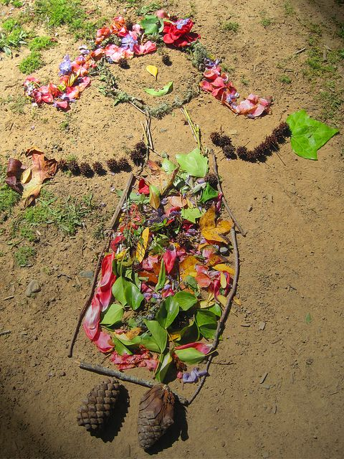
LIKOVNA UMETNOST IN SPOZNAVANJE OKOLJA
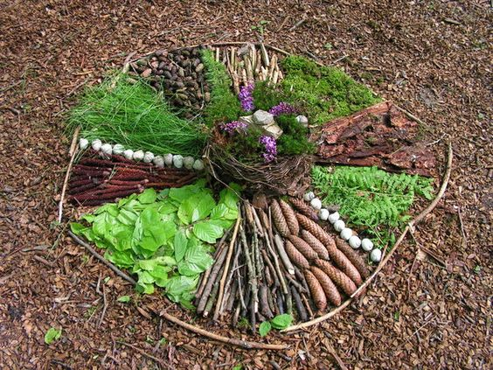

Narava nam ponuja ogromno možnosti za aktivno preživljanje časa. Gozd je zelo prijetno okolje. Ko boste imeli čas, peljite otroke v gozd in naj ustvarjalno, kreativno in poučno preživijo čas v gozdu. Ustvarijo naj svojo sliko iz naravnih materialov, npr. vzorcev (mandal), ki na igriv način spodbujajo otrokov motorični razvoj, koncentracijo, občutek za red, lepoto in kadar je prisotnih več otrok tudi sodelovanje. Otroka ustvarjanje sprosti, umiri.
V naravi lahko preko igre izvedemo matematične dejavnosti. Naberite vejice različnih debelin in dolžin. Vejice lahko razvrščate v različne skupine glede na velikost, obliko, barvo … Nabran material lahko urejate tudi po velikosti od najmanjše vejice do največje.
Prosim, če izdelke fotografirate in mi pošljete na mail.

SLOVENŠČINA

KONČNI GLAS V BESEDI
Starši, prosim pokažite sličico na eni izmed rumenih kartic ABC, ki jih imajo učenci spete skupaj (jih poznajo, smo z njimi že delali). Učenci povejo besedo za sličico. Besedi določimo končni glas. Učenci povedo čim več besed, ki imajo enak končni glas kot beseda za sličico na kartici.
Učencem pokažite list, na katerem so slike z napisanimi besedami, s poudarjeno zadnjo črko, ki označuje končni glas.

Primer sličic s končnim glasom

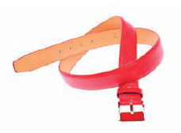  PAS | 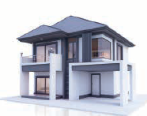  HIŠA | 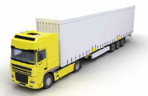  TOVORNJAK
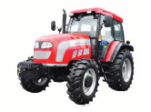  TRAKTOR | 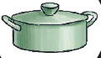  LONEC | 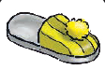  COPAT

Navodilo
Poimenovali boste sličice na rumenih karticah ABC. Besede za sličice boste razčlenili na glasove. Določili boste končni glas v besedi. Sličico za besedo boste postavili na sličico (če nimate tiskalnika, naj učenci narišejo sličice v BZ), ki ima enak končni glas. Sličice, ki ne sodijo nikamor, pustite na kupu.
- Preverimo pravilnost rešitev in se pogovorite o tem, na katero črko se konča največ besed? Na katero črko se konča najmanj besed?
DZ 1, str. 56
1. naloga
Učenci preberejo znak. Preberemo navodilo. Poimenujejo sličice. Individualno rešujejo nalogo. Spremljamo delo učencev in jim po potrebi pomagamo. Preverimo rešitve.

LEP JESENSKI POZDRAV.

UČITELJICA MOJCA

